臺南市國民教育輔導團藝術輔導團
到校諮詢紀錄
- 時間：112年4月12日(星期三) 下午13時40分
二、地點：信義國小
三、主席： 鄭宇盛
四、出席：同出席簽到表
五、記錄： 陳秀玲
六、內容： 講師－吳宛錡
(1)講師自我介紹
(2)玩媒材－探索媒材的特性：濕水彩、水墨、版畫教學經驗分享
(3)玩媒材實驗後的作品可以怎麼延伸？
(4)動手體驗：用奇異筆畫想像畫
(5)動手體驗：用蠟筆畫漸層色塊拼圖
(6)教師們作品欣賞交流
(7)蠟筆畫拼圖大合照

臺南市111學年度第二學期國民教育輔導團-藝術與人文輔導團
第二次到校諮詢照片—信義國小
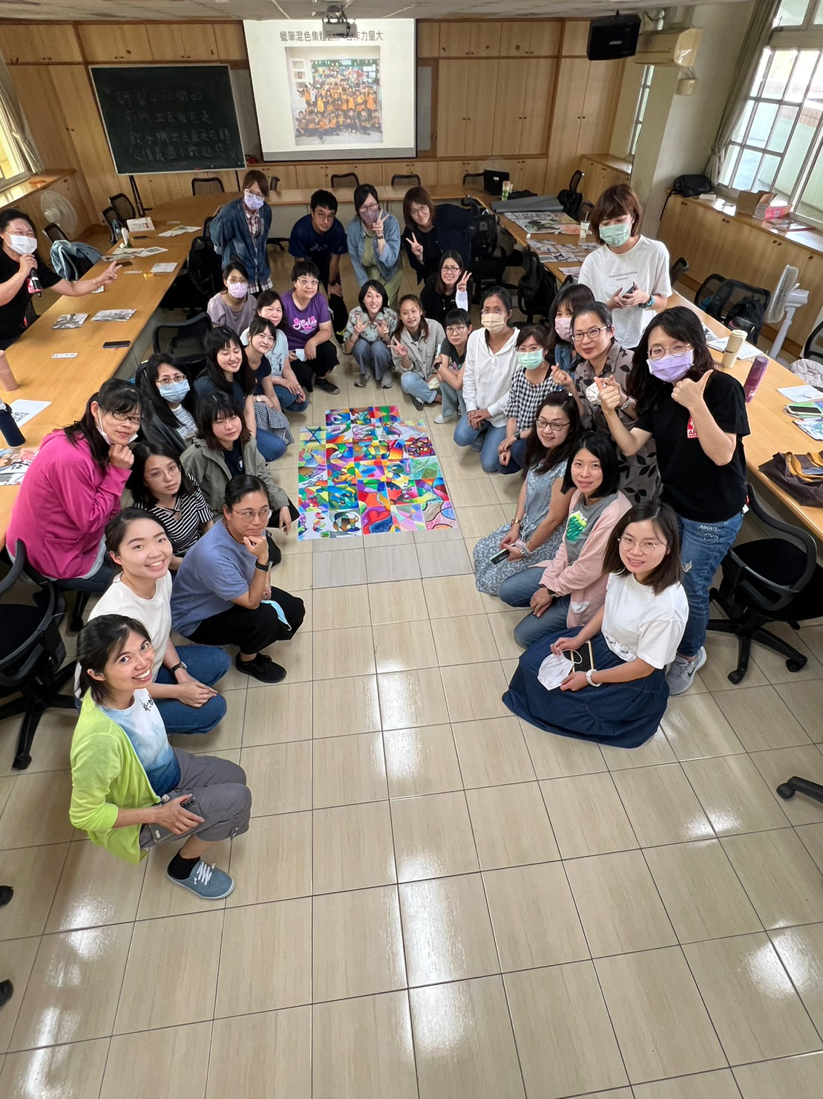
辦理日期：112年4月15日 辦理地點：信義國小
照片說明：

